Київський національний університет
ім.Тараса Шевченка Луганський державний медичний університет
ПРОБЛЕМИ ЕКОЛОГІЧНОЇ ТА МЕДИЧНОЇ ГЕНЕТИКИ І КЛІНІЧНОЇ ІМУНОЛОГІЇ
Збірник наукових праць Випуск 3(99)
Київ - Луганськ 2010
УДК 616 127-005.8-08:615. 273. 53
ИЗМЕНЕНИЯ РЕСПИРАТОРНОГо ВЛАГОВЫДЕЛЕНИЯ И СУРФАКТАНТОБРАЗУЮЩЕЙ ФУНКЦИИ ЛЕГКИХ У БОЛЬНЫХ ИШЕМИЧЕСКОЙ БОЛЕЗНЬЮ СЕРДЦА Мохамед Икбал
Донецкий национальный медицинский университет им М Горького
Функционирование сердечно-сосудистой системы невозможно без участия в патологическом процессе респираторной системы. Тесная функциональная связь органов дыхания и кровообращения приводит к гипоксемии, изменению внутрикардиальной и внутри-пульмональной гемодинамики [1, 5]. Тяжесть коронаростеноза при ИБС коррелирует с выраженностью дыхательных расстройств [3,7].
Дыхательный аппарат обладает целым рядом так называемых недыхательных (неспецифических) функций, к которым относят влаговыделительную и сурфактантобразующую [2, 10]. Эти функ-. ции играют важную роль в физиологических процессах и обеспечивают оптимальные условия работы сердечно-сосудистой системы. Выяснение клинико-патогенетической роли кондиционирующей функции дыхательного аппарата (КФДА) у больных ИБС будет способствовать повышению качества диагностики заболевания, прогнозирования течения патологического процесса и эффективности лечебных мероприятий.
Цель работы заключалась в анализе изменения респираторного влаговыделения и сурфактантобразующей функции легких у больных ишемической болезнью сердца.
Материалы и методы исследования. Под наблюдением находились 83 больных с ишемической болезнью сердца (ИБС) в возрасте 41-76 лет. Среди обследованных было 60 (72,3%) мужчин и 23 (27,7%) женщин. В разработку не были включены больные с сопутствующими хроническими бронхолегочными заболеваниями. У 58 (69,9%) пациентов ИБС протекала на фоне гипертонической болезни, у 14 (16,9%) — при наличии сахарного диабета 2-го типа, у 6 (7.2%) - пептических язв желудка и двенадцатиперстной кишки, у 3 (3,6%) - хронического гастродуоденита, у 2 (2,4%) эутиреоидного зоба, соответственно у 1 (1,2%) - желчекаменной болезни, хрониче-
411
ского пиелонефрита с сохраненной функцией почек, хронического ярусного гепатита С и хронического панкреатита. I функциональный кдасс стенокардии (ФКС) установлен у 17 (20,5%) больных, II -у 24 (28,9%), Ш - у 30 (36,2%), IV - у 12 (14,5%). Стеноз левой ко-оонарной артерии (ЛКА) установлен у 74 (89,2%) больных, правой коронарной артерии (ПКА) - у 53 (63,9%). Поражение проксималь-_{но}го сегмента огибающей ветви ЛКА обнаружено у 53 (63,9%) больных, среднего сегмента - у 38 (45,8%), дистального - у 31 (37,4%), соответственно таких сегментов передней межжелудочковой ветви ЛКА - у 54 (65,1%), 56 (67,5%) и 35 (42,2%), ПКА - у 44 (53,0%), 37 (44,6%) и 24 (28,9%), задней межжелудочковой ветви ПКА -у 2 (2,4%), 4 (4,8%) и 1 (1,2%).
Верификацию ИБС проводили согласно действующим стандартам обследований.
⁽ Конденсат влаги выдыхаемого воздуха (КВВ) ^собирали в утренние часы с помощью стеклянных приемников, погруженных в тающий лед. Использованные устройства имели резервуары для сбора слюны. После полосканий рта водой больные в положении сидя спокрйно дышали через рот в течение 20 минут.. Для исключения носового дыхания использовали специальные зажимы для носа. Определяли скорость респираторного влаговыделения (V) в мл/час и с пересчетом на минутный объем дыхания - объем экспиратов (W) в мл/л воздуха. Высчитывали объемный калорический коэффициент N как произведение U на W (в у.е.).
С целью оценки физико-химических параметров реологических свойств экспиратов, отражающих сурфактантсинтетическую способность легких, определяли статическое (равновесное) поверхностное натяжение (G), модуль вязкоэластичности (F) и время релаксации (R). Использовали метод анализа формы осесимметричных капель (компьютерный тензиореометр «ADSA-Toronto», Германия-Канада). В наших исследованиях применялась быстрая стрессовая деформация расширения поверхности (при t= 12000 сек) с определением F. После расширения капли G медленно релаксировало, т.е. Извращалось к сроему первоначальному значению. R характеризовало способность монослоя восстанавливать исходное состояние
412
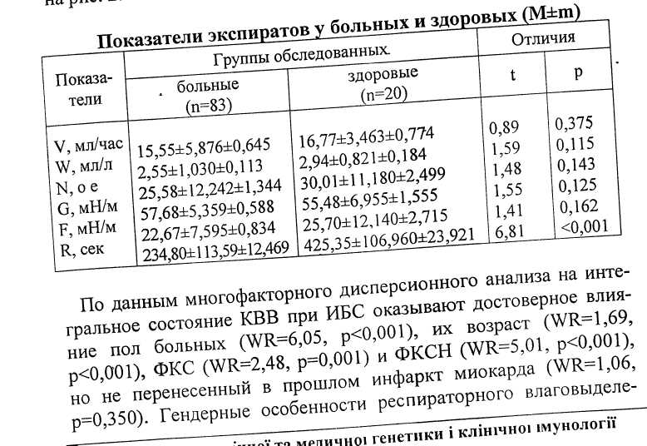
В качестве контроля обследованы 20 практически здоровых людей (11 мужчин и 9 женщин в возрасте от 42 до 66 лет).
Статистическая обработка полученных результатов исследований
проведена с помощью компьютерного вариационного, корреляци
онного, одно- (ANOVA) и многофакторного (ANOVA/MANOVA)
дисперсионного анализа (лицензионные программы "Microsoft
Excel" и "Statistica-Stat-Soft", США) Оценивали средние значения
(М), их ошибки (m), среднеквадратические отклонения, критерии
дисперсии (D), Стьюдента (t), коэффициент корреляции (r), Уилкок-
сона-Рао (WR), хи-квадрат и достоверность статистических показа-
Iте лей (р). конструкции.
Результаты и их обсуждение. Как видно из табл. 1, у больных ИБС показатели V составляют 15,55±0,645 мл/час, W - 2,55±0,113 мл/л, N - 25,58-1,344 о.е., G - 57,68±0,588 мН/м, F - 22,67±0,834 мН/м, R- 234,80±12,469 сек. По сравнению со здоровыми людьми контрольной группы, обнаружено уменьшение релаксационных свойств экспиратов на 45% (1=6,81, р<0,001). Типичные тензио-реограммы здоровых представлены на рис. 1, а у больных ИБС -
на рис.2
__ 413
ния касаются W (D=4,76, p=0,001), а реологических свойств экспиратов - R (D=l,83, р=0,047). Возраст больных влияет на параметры V (D=3,18, p<0,001), W (D=15,14, р<0,001) и R=2,46, SoO7), ФКСН - на V (D=l,76, p=0,042), W (D=2,49, p=0,039), N (D-1,87, p=0,023), F (D=2,50, p=0,003) и R (D=6,06, p<0,001). С возрастом больных уменьшаются значения V (г=-0,675, р<0,001),W (_{Г}=-О,741, р<0,001) и N (г=-0,618, р<0,001) на фоне повышения R(r=+0,245,p=0,026).
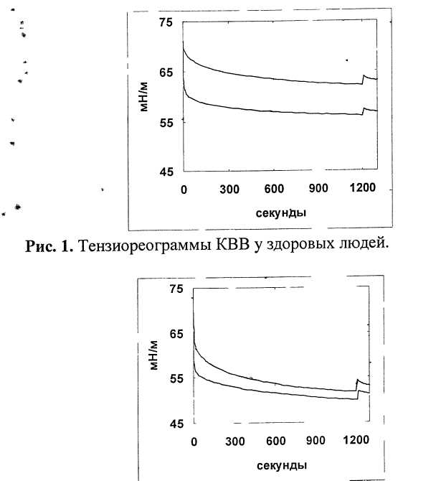
Рис. 2. Тензиореограммы КВВ у больных ИБС.
Половой диморфизм в отношении КВВ касается V, W, N и R, что представлено в табл. 2. В группе больных мужчин оказались
на 27% большими показатели V (t=2,52, р=0,014), на 47% W (t=3,81, р<0,001), на 31% N (t=2,23, р=0,028) и на 27% меньшими значения R (t=3,00, р=0,004).
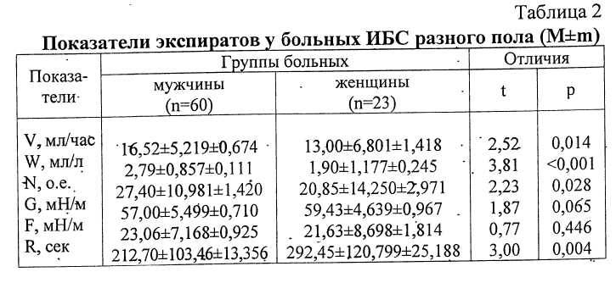
С учетом полученных результатов исследований по изменению респираторного влаговыделения у больных ИБС необходимо дать некоторые комментарии. Как известно, респираторное влаговыде-ление обусловлено фильтрацией воды из сосудов малого круга кровообращения и верхних дыхательных путей, жидкость в сли-' зистой оболочке которых относится к внеклеточной воде, а состав ее постоянен. Транспортируемые с поверхности альвеол вещества преодолевают субэндотелиальную и субэпителиальную базальные мембраны, способные пропускать достаточно крупные (более 20 нм) частицы. Проницаемость веществ через базальные мембраны зависит от электрического заряда.
Альвеолярные капилляры относятся к микрососудам с непрерывным слоем эндотелия, и для них существуют дза основных способа перемещения различных веществ: 1) с помощью микро-пиноцитозных пузырьков; 2) через межклеточные щели. Крупные пиноцитозные пузырьки - медленная транспортная форма эндотелия, а мелкие цитоплазматические обладают высокой подвижностью. Основная масса воды в норме переносится через эндотелий в пиноцитозных пузырьках и связана с макромолекулярными комплексами, поскольку присоединяется всеми мукополисахари-дами по месту водородных связей. Связанная и свободная вода находится в динамическом равновесии: количество свободной во-
415
ды зависит от скорости ее поступления в интерстициальное пространство, величины оттока по лимфатическим путям и гидро-* фильности геля и коллагена.
Последний этап транспорта - альвеолярный эпителий. Его поверхность покрыта непрерывным слоем гликокаликса (надплаз-малеммальными кислыми мукополисахаридами) и тонкой пленкой сурфактанта с мицеллярными и ламеллярными скоплениями липидов и липопротеидов в водной среде (гипофаза). Гликопро-
- теидный покров гликокаликса через отрицательный электриче- . .
ский заряд поверхности влияет на ионный состав данного участка
микросреды. Гликокаликс выявляется и внутри микровезйкул, за
полняет также и межклеточные щели, определяя прохождение
веществ через межклеточные поры. Сурфактант, синтезируемый
- альвеолоцитами-Щ тоже участвует в трансмембранном переносе
веществ, обеспечивает смачиваемость поверхности раздела фаз и
предохраняет ее от высыхания.
Из альвеолярного пространства избыточное количество жидкости у больных ИБС, возможно, удаляется прсредством мукоцили-арйого клиренса и внутриальвеолярного гидролиза. В последнем случае могут образовываться молекулы малого размера, способные преодолевать альвеолярный барьер. Известно, что вода, попавшая в альвеолы, очень быстро всасывается в сосуды малого круга* чему способствует различие между онкотическим (~3,5 кПа) и гидродинамическим (-1,2 кПа) давлением крови в капиллярах. Абсорбция жидкости осуществляется альвеолоцитами.
При обмене газами в наиболее тонких отделах альвеолоцитов-1 из кровеносных капилляров на поверхность эпителия, как правило, выделяется некоторое количество жидкости. Но этим же клеткам принадлежит и важная роль очищения альвеол - удаление из них жидкости с помощью микропиноцитозных пузырьков истонченной части альвеолоцитов I типа. При ИБС разрушение альвеолоцитов-1 может приводить к повышению проницаемости альвеол Для воды. Структура аэрогематического барьера обусловливает процессы транрпорта воды, что отражается на КВВ.
Путь движения воды и включенных в нее молекулярных соединений в процессе формирования экспирата, а также многообразие ^{в}лияний применительно к конечному продукту - выдыхаемой
416
влаге, позволяют говорить о мультипараметрическом регулировании, когда один и тот же результат (состав и количество влаги)
' достигается разными путями. При респираторной дисфункции у больных ИБС количественная характеристика КВВ (объем сконденсированных паров воды) может трактоваться однозначно: уменьшение объема экспирата как в единице выдыхаемого воздуха, так и во времени.
Необходимо отметить, что нарушение влажности среды при ИБС настолько изменяет, мембранно-рецепторные воздействия, что оно способно становиться источником раздражения рецепто-. ров, способствуя бронхоспазму. Уменьшение влаговыделения может быть причиной снижения выделительной функции легких по отношению к водорастворимым продуктам метаболизма. Изменение влаговыделительной функции легких расматривается как обязательный патогенетический фактор нарушения бронхиальной проходимости. Следует подчеркнуть, что в результате избытка выделения влаги возможен смыв легочного сурфактанта с поверхности альвеол.
При ИБС уже на ранних стадиях развития патологических из- менений в легких может активизироваться система легочного сурфактанта (ЛС) с избыточным накоплением поверхностно-активных веществ на альвеолярной поверхности. Процессы вдоха и выдоха на % обеспечиваются силами межфазной активности, которые обуславливают избыточное давление на альвеолярной поверхности. Повышенное количество поверхностно-активных веществ в легких вызывает снижение внутриальвеолярного давления и ретрактильный свойств (способность к спадению) [4].
ЛС рассматривается как стабильное..комплексное соединение липопротеиновой природы. По своему химическому составу и строению выстилающий комплекс легочных поверхностно-активных веществ напоминает клеточные мембраны, но его функциональная организация более проста и ограничивается специализацией присущих всем биологическим мембранам свойств высокой поверхностной активности [7]. Сурфактанты в альвеолах снижают G и препятствуют их спадению, защищают стенки от * высыхания и предупреждают выпот жидкости, являются непреодолимым барьером для многих микробов и вредных веществ,
417
способствуют растворению кислорода при диффузии в капилляры и улучшению кровотока [2]. Следует заметить, что не только альвеолы, а и бронхиолы содержат ЛС [4]. В эксперименте на свиньях показано, что патология сердца сопровождается угнетением сурфактантобразующей легочной функции [3].
Сурфактантная система легких включает в себя внеклеточный материал (собственно поверхностно-активные вещества) и клетки, принимающие участие в его метаболизме. Основным липидным компонентом ЛС является фосфатйдилхолин [4], а в количественном отношении наиболее значительным среди нейтральных липи-дов считается холестерин (менее ]0% от массы ЛС). В составе фосфолипидов ЛС сравнительно много фосфатидилглицерола (3-12%), а среди фосфатидилхолина преобладает дипальмитоильная -молекулярная форма (54-87%) [6]. Считают, что концентрация . фракций фосфолипидов в трахеальных аспиратах меньшая. Нарушения баланса липидов в первую очередь определяют изменения функционирования сурфактантной системы [3].
Несмотря на ограниченные резервы, сурфактантная система легких весьма динамична и быстро обновляется за счет реутилизации в альвеолоцитах-II секретированных фосфолипидов [2]. Половина тотального альвеолярного клиренса «отработанного» ЛС обеспечивается альвеолярными макрофагами, а главную роль в ферментативной деградации дипальмитоил фосфатидилхолина играет лизосомальная фосфолипаза-А2, причем этот процесс прямо связан с ресинтезом дипальмитоилфосфатидилхолина путем деа-. лицирования/реалицирования. Взаимодействие между альвеоло-цитами-Н и альвеолярными макрофагами в процессах синтеза й-деградации ЛС опосредовано гранулоцитарным колониестимули- рующим фактором, дефицит которого приводит к нарушению метаболизма ЛС и развитию альвеолярного протеиноза [10].
Альтерация системы ЛС при ИБС гипотетически опосредована неадекватной вентиляцией. В результате может подавляться внутриклеточный обмен ЛС (процессы синтеза и/или секреции) либо цнактивироваться внеклеточный ЛС [4]. Дисфункция сурфактантной системы легких сама по себе выступают как причина сурфак-тантозависимых патологических процессов или сурфактантопатий (очаги микроателектазов и вздутия, альвеолярный и интерстициаль-

418
ный отек, геморрагии, формирование гиалиновых мембран, уменьшение растяжимости легких). Большое значение в повреждении сурфактантной системы легких имеют переокисление фосфолипи-дов и инактивация альвеолярного ЛС плазменными белками отечной жидкости, концентрация которых резко возрастает. Белковые молекулы способны замещать молекулы фосфолипидов в монослое ЛС при низком поверхностном давлении [6, 9]. Это приводит к увеличению G жидкости бронхоальвеолярного лаважа [5, 8]. Выводы
- У больных ИБС достоверно уменьшается время релаксации
экспиратов на 45%, которое характеризует реологические свойст
ва КВВ, отражает сурфактантобразующую функцию легких и сте
пень склеротического сужения ЛКА.
- Влаговыделительная респираторная функция бронхопульмо-
нальной системы у больных-ИБС определяется полом и возрастом
больных, ФКС и ФКСН, Дла и ЛСС, нарушениями возбудимости
миокарда и электрической проводимости сердца, причем сущест
вуют четкие взаимосвязи с КФДА.
Литература
- Агарков С. Ф. Состояние кондиционирующей функции дыхате
льного аппарата у больных ИБС / С. Ф. Агарков // Укр. кардиол.
журн. - 1997-М3. -С 30-32.
- Агарков С. Ф. Пневмокалориметрическая оценка функциональ
ного состояния кардиореспираторной системы в поликлинической
практике / С Ф. Агарков, Д. Ю. Гуркевич, О. А. Храмова //' Jliкаp.
справа: Врачеб. дело. - 2005. -№4.-С24-27.
- Дорошенко И. И. Особенности кондиционирующей функции
дыхательного аппарата у здоровых людей и при некоторых пато
логических состояниях / И. И. Дорошенко //Jliкаp. cправа. - 2003. -
№9. -С 99-103.
- Межфазная тензиореометрия биологических жидкостей в те
рапии / В. Н. Казаков, О. В. Синяченко, Г. А. Игнатенко, В. Б Фай-
нерман//Донецк: Донеччина, 2003.-584 с.
5. Lung dysfunction following cardiopulmonary bypass / E.
Apostolakis, K. S. Fibs, E. Koletsis, D. Dougenis//J. Card. Surg.-2010.-
Vol.25,№l.-P.47-55.
419
- The impact of air pollution on hospital admission for respiratory and
cardiovascular diseases in an oil and gas-rich country / A. Bener, M.
Dogan, M. S. Ehlayel, N. J. Shanks //Eur. Ann. Allergy Clin. Immunol-
2009.-Vol.41, № 3.-P.80-84.
- Accurate measurement of airway thermal challenge /I. F. Hay, P. S.
Woolman, A. Wood, T. W. Higenbottam // Clin. Phys. Physiol. Meas. -
2008. - Vol. 4, № 4. - P. 331 - 337.
- Johannson J. The proteins of the surfactant system /J. Johannson, T
Curstedt, B. Robertson//Eur. Respir. J.-2004.-Vol.7. -P. 372-391.
- Dilational rheology of serum "albumin and blood serum solutions as
studied by oscillating drop tensiometry / V. N. Kazakov, V. B. Fainerman,
P. G. Kondratenko, O. V Sinyachenko // Colloids Surf В. Biointerfaces.-
2008.-Voi:62>Nl.-P.77-82.
10. Kazakov V. N. Dynamic surface tension of saliva: general
relationships and application in medical diagnostics / V. N. Kazakov, A.
A. Udod; I. I. Zinkovych, R. Miller // Colloids Surf B: Biointerfaces.-
2009.-Vol.74, N2.-P.457-46L.
11. Global tuberculosis control. WHO Report - Geneva, 1999.-155p..
Резюме
Мохамед Икбал. Изменения респираторного елаговыделения и сурфак-тантобразующей функции легких у больных ишемической болезнью сердца.
В работе показано, что у больных ИБС уменьшается время релаксации экспиратов, которое характеризует реологические свойства конденсата выдыхаемого воздуха, отражает сурфактантобразующую функцию легких и степень склеротического сужения левой коронарной артерии. Влаговыделительная респираторная функция дыхательной системы определяется полом и возрастом больных, функциональным классом стенокардии и сердечной недостаточности, давлением в легочной артерией и легочным сосудистым сопротивлением, нарушениями возбудимости миокарда и электрической проводимости сердца, причем существуют четкие взаимосвязи с КФДА.
Ключевые слова: респираторное влаговыделение, сурфактантобразу-ющая функция легких, ИБС.
Резюме
Мохамед 1кбал. Змініи рестраторного влаговиділення i сурфактан-тутворюючій функції легенів у хворих на і шеігчну хворобу серия.
У роботі показано, що у хворих на IXC зменшуеться час релаксації експірат1в, яке характеризуе властивості реологій конденсату видихуваного

420
повітря, відбивае сурфактантутворюючу функцію легенів i ступінь склеро-зування л1вої коронарної артерії. Влаговидільна pecnipaтopнa функція дихальної системи визначаеться статтю i віком хворих, функцюнальним класом стенокардії i серцевої недостатності, тиском в легеневої apтepiї i леге невим судинним опором, порушеннями збудливості міокарду i електричної провідності серця, причому існують чіткі взаемозв'язки з кондиционуючою функцією дихального апарату.
I
Ключові слова: респіраторне влаговиділення_{э} сурфактантутворююча функція легенів, IXC.
Summary
Mohamed Ikbal. Changes of respiratory liquid excretion and surfactant formation lung function in patients with ischemic heart disease
In the study it was shown that patients with ischemic heart disease time of expirators relaxation was decreased, that characterizes rheological properties of expired air condensate, represent surfactant formation lung function and degree of sclerotic constriction of left coronary artery. Respiratory liquid excretion func-- tion of respiratory system depends on sex and patient's age, angina pectoris and heart failure functional class, lung artery pressure and lung vascular resistance, miocardial excitability and cardial conduction abnormalities, there are strong correlations with KFDA.
Key words: respiratory liquid excretion, surfactant formation lung function, ischemic heart disease.
£

